课程基本信息
课题 |  | 抒情与写意——文人画
教科书 |  | 书名： 美术鉴赏  出版社： 人民美术出版社 出版日期： 2019 年 7月
教学目标
教学目标：
通过探究不同表现语言的经典文人画作品，能够理解文人画独特的艺术传统和审美趣味；初步掌握鉴赏文人画的基本方法，以点带面，逐步提高鉴赏中国文人画的能力。
在教师的引导和启发下，能对中国文人画经典作品进行判断评价，表达自己的感受和观点。并能在课下对自己感兴趣的作品进行自主探究，通过公众号平台发表自己的鉴赏观点。
了解中国文人画所蕴藏的传统文化信息和审美趣味，增强对传统绘画的兴趣，培养热爱中国传统文化的情感及传承传统文化的意识。
教学重点：
借助经典作品的分析使学生了解文人画的主要艺术特征和思想内涵。
教学难点：
认识文人画的程式化特点，了解艺术家画为心声的价值追求和以形写神的审美意趣。

教学过程
时间 | 教学环节 | 主要师生活动
3分钟  6分钟  14分钟  2分钟 | - 创设情景，引发学生对文人画的思考  - 设置问题，了解文人画有关知识  - 探究作品，学习中国文人画的赏析方法  四、总结提升，拓展学习空间 | 一、创设情景，引发学生对文人画的思考  (一)品画  在课的开始，出示明代文徵明的《真赏斋图卷》（图1），感受古代文人的生活。  接着出示元代画家王冕的《墨梅图》（图2），简单分析画面，引导学生思考：这个世界上并没有墨梅，画家是借墨梅表露什么情怀？  （二）咏诗  老师诵读画面题诗，同学们理解这首诗表达的是什么意思吗？画面诗情画意交相辉映，通过诗、书、画、印的完美结合，寄托出作者高尚的情操和淡泊名利的胸襟。  （三）思考  中国古代的文人学士不仅有很好的学识修养，诗词文章俱佳，而且热衷绘画。那么文人参与绘画，有什么样的价值追求，又给中国绘画带来了什么样的变化和艺术趣味呢?古代文人寄情于山水、花鸟，吟诗作赋，体现了他们怎样的精神追求和生活方式呢？  让我们带着这些问题来学习《抒情与写意——文人画》一课吧！  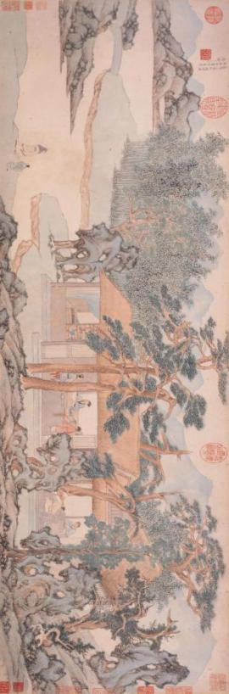  图1  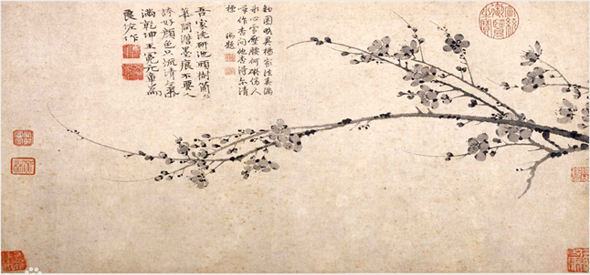图2  【环节解读】教师以“品画—激趣”“咏诗—体会”“思考—入题”三个环节，层层递进，让学生带着好奇心进入文人画的诗、书、画的情境。  二、设置问题，了解文人画有关知识  教师:文人画一般泛指中国封建社会中文人、士大夫所作之画，是一种画中带有文人情趣、画外流露着文人思想的绘画形式。  关于文人画有关知识，你知道多少？课前老师布置同学们阅读《美术鉴赏》第51页，学习课本中关于文人画的形成和发展一段内容，现在就来考考大家。这里有4道关于文人画知识的选择题，我们来试试看。  （一）后世奉为文人画的鼻祖是谁？  1.王维 2.赵孟頫 3.苏轼 4.倪瓒  唐代著名诗人王维因强调“诗中有画，画中有诗”，并在画法上推进水墨渲染的表现技法，而被后世奉为文人画的鼻祖，也表明文人画在唐代就已基本形成。  赏析王维《雪溪图》（图3）和清代画家禹之鼎根据王维诗意作品《幽篁坐啸图》（图4），感受“诗中有画，画中有诗”“诗中有禅”耐人寻味的意境。  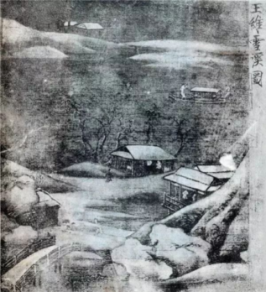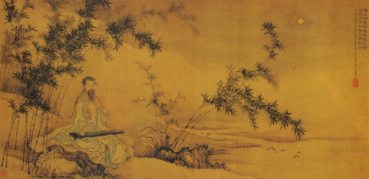  图3 图4  （二）“诗画本一律”概念是谁提出的？  1.王维 2.赵孟頫 3.苏轼 4.倪瓒  苏轼也是一位文人大家，他流传下来的画作并不多，这幅《潇湘竹石图》局部（图5），作品长卷式构图，画面上远山隐约，江面浩渺，近处坡岸和竹丛逸笔草草的书写意趣，表达了作者不求形似的绘画理念。他提出了“诗画本一律”的概念，使人文画趋向成熟。这表明文人画在宋代就已趋向成熟。  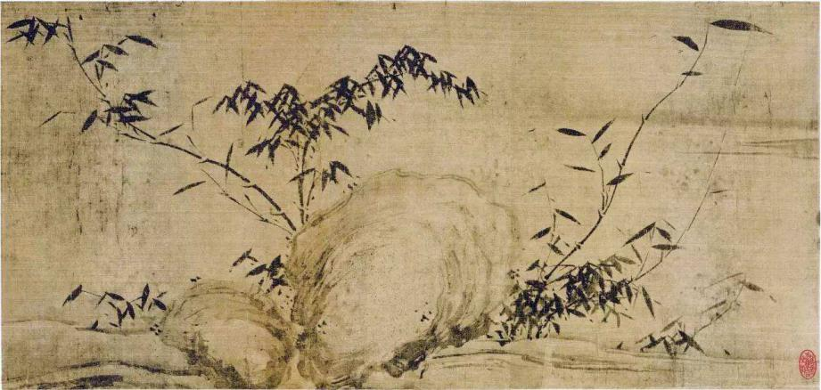  图5  （三）“书画同源”是谁提出的？  1.王维 2.赵孟頫 3.苏轼 4.倪瓒  我国古代有许多书画家，都承认"书画同源"之说。最早发现这个道理的是元代大画家兼书法家赵孟頫。  分析赵孟頫《秀石疏林图》（图6）和《鹊华秋色图》（图7），引导学生理解：书法与绘画本来是同为一体，笔法也基本上是相同。  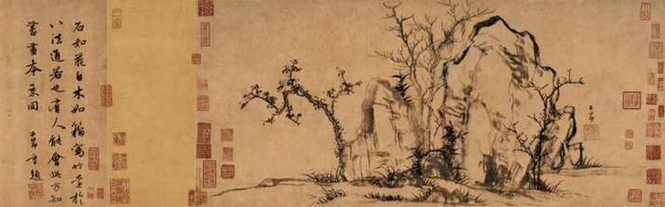  图6  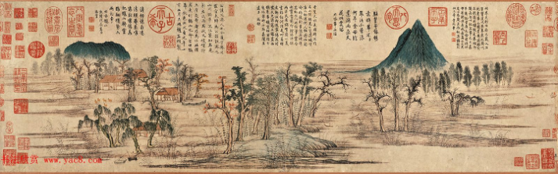  图7  （四）以下哪一项不属于文人画所标榜的特征？  1.书卷气 2.笔墨情趣 3.强调神韵 4.重视形似  通过分析梁楷《泼墨仙人图》（图8）和齐白石《三虾图》（图9），学生了解中国文人画家更强调精神与意趣的表达，而不追求真实的形似。  【环节解读】这个环节将一些关于文人画形成、发展和主要特征的知识点包含在四个抢答题中，每道题后都有扩充知识，将文人画的重要知识点在学生激烈的竞猜活动中得到初步解决，为后面对作品进行深入探究打好基础。同时，这种趣味性的导向，进一步激发学生学习的积极性，引导学生在愉悦中进行更深层次的探究活动。  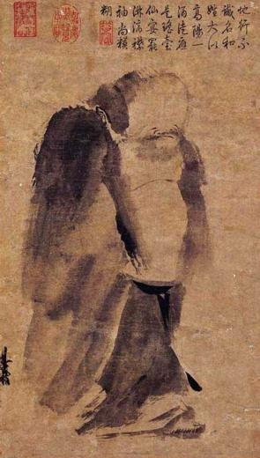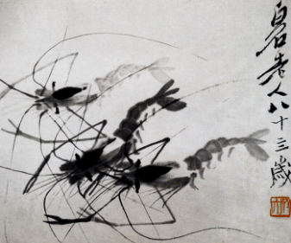  图8 图9  三、探究作品，学习中国文人画的赏析方法  （一）认识徐渭  文人画重要的代表人物，明代杰出文学家、书画家、戏曲家、军事家。字文长，晚年号称“青藤居士”。徐渭虽天才卓异，无奈一生坎坷，但他对生活的热爱没有改变，他将自己的怀才不遇的愤懑发泄于诗书画中，有感而发，从而造就了一个伟大的文人画家。  （二）探究《墨葡萄》  《墨葡萄》是徐渭晚年的代表作品之一，“文人”写意画的巅峰之作。  1.观察画面和题诗  出示《墨葡萄》（图10）  提问：请同学们仔细观赏画面，首先看这幅作品表现了什么？你能看懂作者在表达什么吗？  教师：徐渭画水墨葡萄一枝，果实倒挂枝头，藤条错落低垂，枝叶纷披，葡萄和枝叶都以深浅不同的大块水墨点成，给人“笔走如飞，泼墨淋漓”的豪放泼辣感觉。  老师诵读题诗，引导学生通过画面题诗了解、读懂画面。这首诗表面上是在说葡萄和藤草之间的关系，实际上表达了作者怀才不遇、孤苦伶仃的悲凉心境。  2.探究画面构图  提问：试着说说画面构图有何特征？从构图上表现了徐渭怎样的内心情感？教师引导学生分析画面构图，理解徐渭以奇特的构图来表达内心的情感。  3.分析表现技法  提问：我们再看画面用笔技巧和墨色处理，并试着理解笔墨在文人画的审美趣味中起什么样的作用？  教师：徐渭不羁的个性造就了他的绘画，他的水墨画看似随便涂抹，其实却具有很严的法度。徐渭把中国画推向了抒写内心情感的至高境界，他在生宣纸上充分发挥并随意控制笔墨的表现提高到前所未有的水平，成为中国花鸟画的里程碑。  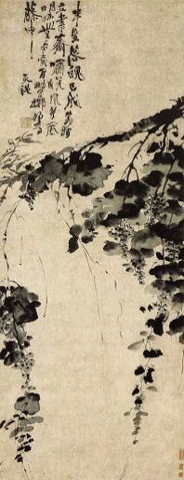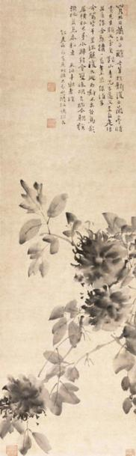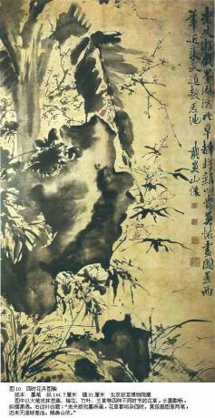  图10 图11 图12  （三）徐渭其它作品赏析探究  1.出示《墨牡丹》（图11）  问题：徐渭的墨牡丹有何寓意？  用牡丹来表现自己清白高尚的人格。徐渭的大笔写意牡丹前无古人，他不用色彩，仅以泼墨来画。画面无论布局、笔墨，都泼辣豪放，气势逼人，立意鲜明。上方大面积题诗表达心声，传达出中国文人画独特的艺术精神。  2.出示《四时花卉图》（图12）  思考：从徐渭的大写意花鸟画中你能理解文人画追求意境、笔墨情趣的写意手法和审美趣味吗？  图中以大写意手法涂抹芭蕉、梅花、竹叶、兰草等四时不同时节的花草，水墨酣畅，纵横潇洒。右边题诗“老夫游戏墨淋漓，花草都将杂四时，莫怪画图差两笔，近来天道彀差池。”这就是文人画抒情写意的价值追求。  总结出文人画的主要特征之一：抒情写意的价值追求  教师总结：徐渭以恣意的笔墨开创了中国花鸟的大写意画派，将文人画的比兴借物抒情写意发挥到了极致。在徐渭身后，有许多著名的艺术家对他佩服得五体投地。徐渭死后60年，清代的朱耷看见他的作品，一见倾心，决心沿着徐渭的艺术道路，继续大写意花鸟画的探索。  - 不一样的笔墨 不一样的美感  通过对比朱耷《荷石水禽图》、弘仁《古槎短荻图》和石涛的《淮阳洁秋图》，体会不同笔墨表现方法的美感。  1.朱耷的《荷石水禽图》（图13），水墨淋漓，大泼墨荷叶浓淡恰到好处。荷花勾出花形，掩映其中。作者中锋、侧锋互用，浓、淡、干、湿的墨色变化自然，显示出高超的笔墨技巧，进一步发展了徐渭大写意花鸟画的风格。  2.弘仁的《古槎短荻图》，整幅画墨色枯淡，以干笔勾勒，无大块点染，无跃动的笔触，一股冷寂、清逸之气从画中跃然而出。（图14）  3.石涛的《淮阳洁秋图》，笔墨秀丽，构图新颖自然，在气势豪放中又有静穆之气，生动描绘了一幅淮阳清秋的精致。（图15）  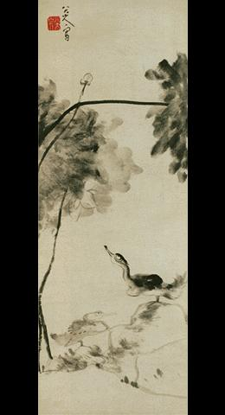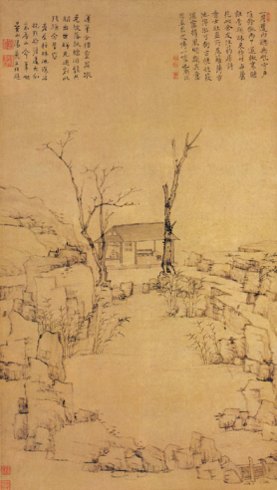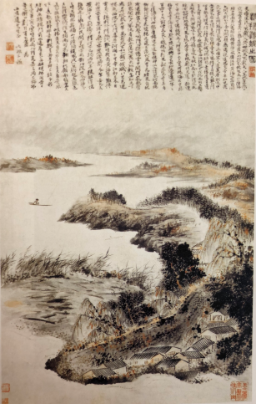  图13 图14 图15  总结出文人画的主要特征之二：笔墨交织的审美趣味。  【环节解读】这个环节是主要通过带领学生赏析徐渭的的《墨葡萄》及其它经典作品的对比鉴赏，让学生理解文人画独特的艺术传统和审美趣味，掌握鉴赏传统文人画的基本方法。  - 总结提升，拓展学习空间  （一）老师总结：文人画的主要特征：  1.抒情写意的价值追求  2.诗、书、画、印的有机结合  3.笔墨交织的审美趣味  4.以形写神的艺术意趣  （二）学习评价：对以下三位文人画家的人生经历与艺术特色的形成展开讨论，并简要评价其艺术特色。请同学们课后完成。  倪瓒与《六君子图》 徐渭与《墨葡萄图》 朱耷与《荷石水禽图》  自测  辨析  谈论  课后拓展：请思考，通过本课学习，你觉得文人画最重要的核心是什么？  【环节解读】这个环节通过引发学生课后自主对美术作品的鉴赏，提升学生审美、鉴赏、判断能力，将美术学习延伸到课外，使学生体验美术与生活的关系。

